РУКОВОДСТВО ПОЛЬЗОВАТЕЛЯ
ClinicApp
настольное приложение «Расписание приёмов»
Модуль информационной системы ClinicProjects
Версия документа: 1.0
Дата: октябрь 2026 г.
Репозиторий: github.com/hillfrssty/ClinicProjects

Оглавление
Оглавление 2
1. Введение 3
1.1 О приложении ClinicApp 3
1.2 Назначение и область применения руководства 3
2. Начало работы 3
2.1 Системные требования 3
2.2 Запуск приложения и вход в систему 3
3. Обзор интерфейса 4
4. Работа с расписанием приёмов 5
4.1 Просмотр расписания на день 5
4.2 Просмотр расписания на неделю 5
4.3 Цветовые статусы записей 6
5. Фильтрация расписания 6
6. Запись пациента на приём 7
7. Утверждение расписания 8
8. Устранение типичных проблем 9
Приложение А. Горячие клавиши 9

1. Введение

1.1 О приложении ClinicApp
ClinicApp — настольный клиент информационной системы ClinicProjects, предназначенный для ведения расписания приёмов врачей. Приложение построено на Avalonia UI (.NET 8) и работает с единой базой данных MySQL, общей с веб- и мобильным клиентами системы.
С помощью ClinicApp медицинский персонал просматривает расписание на день и на неделю, фильтрует записи по врачу, специальности и дате, записывает пациентов на приём, а главный врач утверждает подготовленное расписание перед публикацией.

1.2 Назначение и область применения руководства
Настоящее руководство описывает последовательность действий пользователя для выполнения всех функций приложения ClinicApp: вход в систему, просмотр и фильтрацию расписания, запись пациентов и утверждение расписания. Руководство предназначено для регистраторов, врачей и главного врача медицинского учреждения.
Внимание: Приведённые в руководстве экранные формы являются иллюстративными макетами интерфейса; конкретное оформление элементов может незначительно отличаться в зависимости от версии приложения.

2. Начало работы

2.1 Системные требования
- Операционная система Windows 10/11 или Linux с установленной средой .NET 8
- Доступ к серверу базы данных MySQL 8.0 по локальной сети учреждения
- Разрешение экрана не менее 1280×800

2.2 Запуск приложения и вход в систему
Для начала работы с приложением выполните следующие действия:
- Запустите исполняемый файл ClinicApp на рабочей станции.
- В открывшемся окне входа (см. Рисунок 1) введите логин, выданный администратором системы.
- Введите пароль в соответствующее поле.
- Нажмите кнопку «Войти».
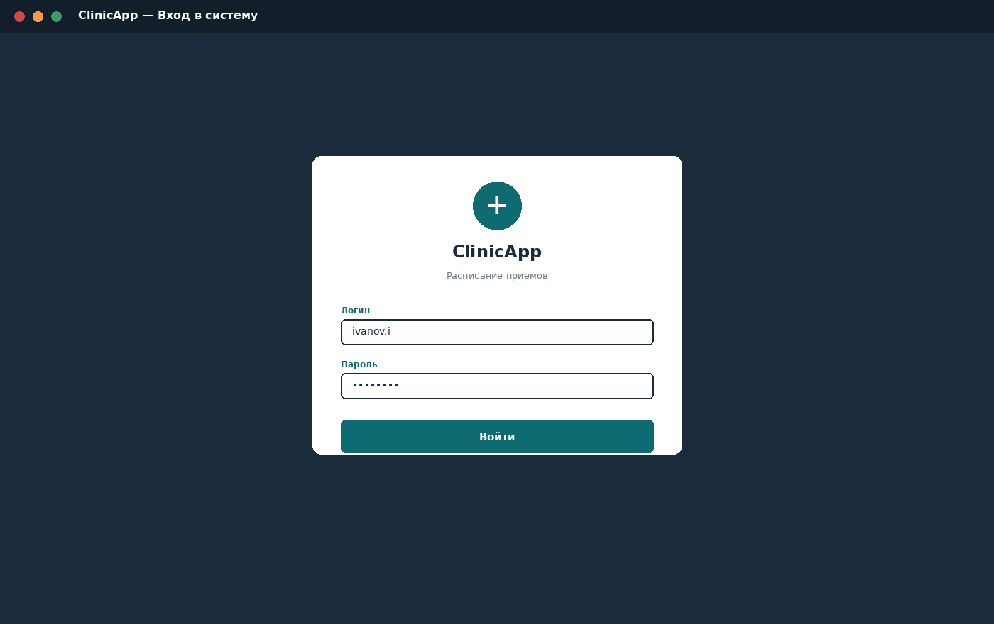
Рисунок 1 — окно входа в приложение ClinicApp
Внимание: После трёх неверных попыток ввода пароля учётная запись временно блокируется — обратитесь к администратору системы для восстановления доступа.

3. Обзор интерфейса
Главное окно приложения состоит из нескольких областей, пронумерованных на Рисунке 2:
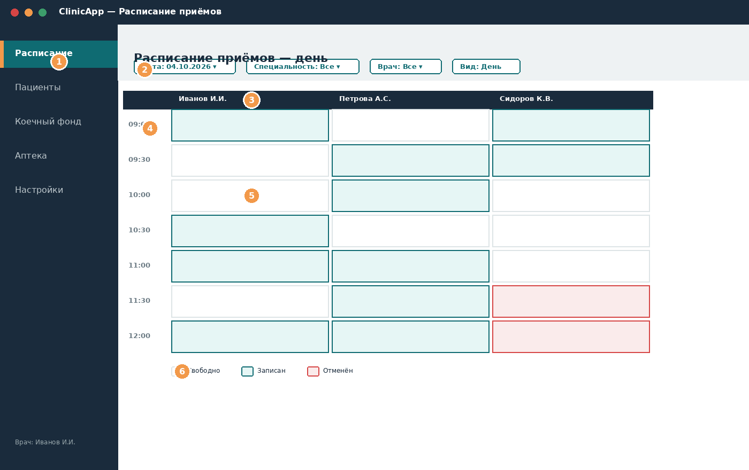
Рисунок 2 — главное окно приложения с нумерацией основных элементов
- Боковая панель навигации — переключение между разделами «Расписание», «Пациенты», «Коечный фонд», «Аптека» и «Настройки».
- Панель фильтров — выбор даты, специальности и врача для отображаемого расписания.
- Заголовки столбцов — фамилии врачей, расписание которых отображается в текущем виде.
- Столбец времени — временные интервалы приёма (по умолчанию с шагом 30 минут).
- Ячейка расписания — конкретный временной слот у выбранного врача; цвет ячейки отражает её статус.
- Легенда статусов — расшифровка цветового обозначения ячеек расписания.

4. Работа с расписанием приёмов

4.1 Просмотр расписания на день
Режим «День» отображает расписание всех врачей (или выбранного врача) на одну дату в виде таблицы, где строки — временные интервалы, а столбцы — врачи (см. Рисунок 3).
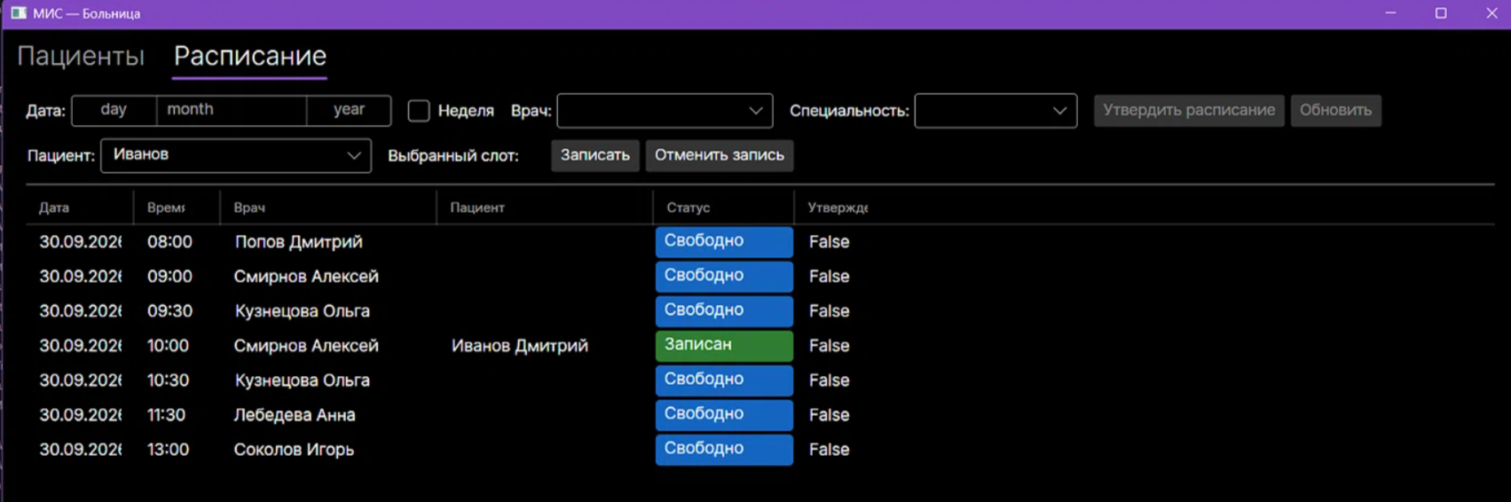
Рисунок 3 — расписание приёмов, вид «День»
- Откройте раздел «Расписание» на верхней панели.
- В переключателе вида выберите значение «День».
- При необходимости выберите другую дату в поле «Дата».
- Просмотрите занятость врачей по цвету ячеек и содержимому карточки записи.

4.2 Просмотр расписания на неделю
Режим «Неделя» удобен для планирования и оценки общей загрузки врача на семь дней вперёд (см. Рисунок 4).
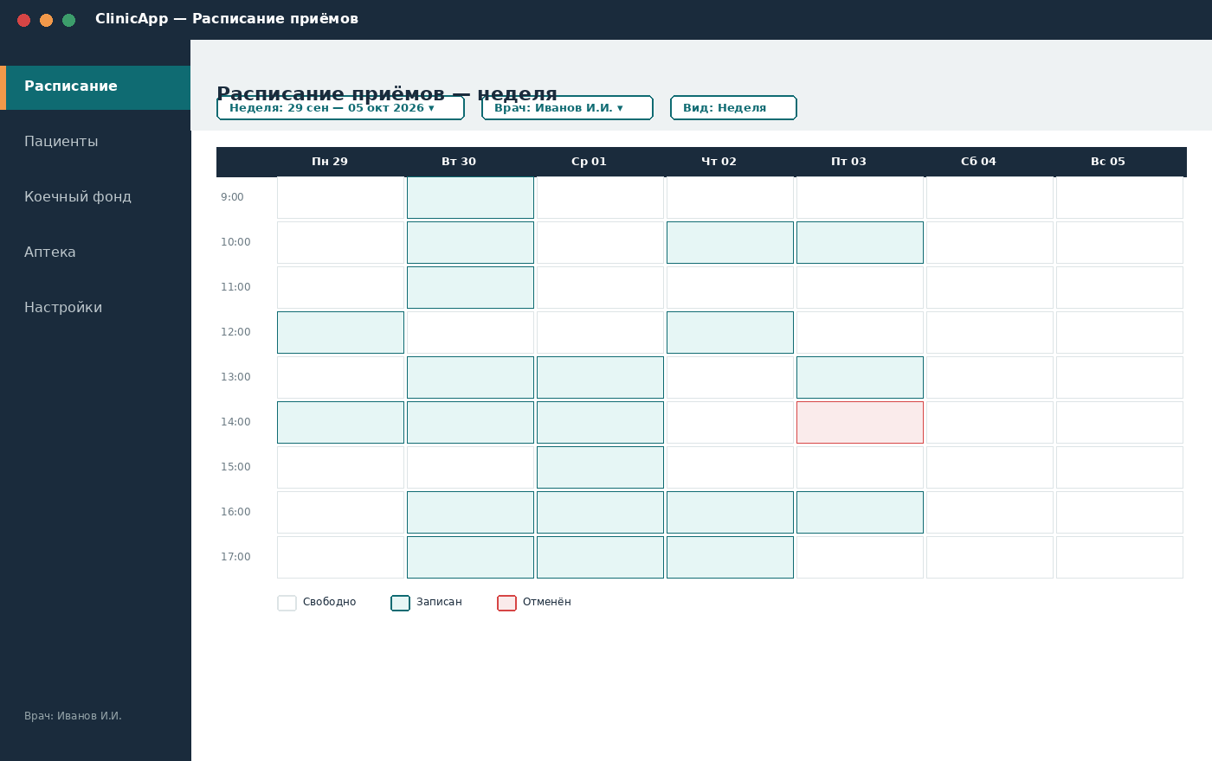
Рисунок 4 — расписание приёмов, вид «Неделя»
- Откройте раздел «Расписание».
- В переключателе вида выберите значение «Неделя».
- Выберите врача в соответствующем фильтре, если требуется расписание только по одному специалисту.
- Используйте стрелки навигации по неделям для перехода к следующей или предыдущей неделе.

4.3 Цветовые статусы записей
Каждая ячейка расписания окрашивается в зависимости от своего статуса:
- Белый фон, серая рамка — слот свободен и доступен для записи пациента.
- Бирюзовый фон — на слот уже записан пациент; в карточке отображаются его ФИО и длительность приёма.
- Розовый фон — запись на слот отменена; слот остаётся заблокированным до повторной обработки регистратором.

5. Фильтрация расписания
Панель фильтров позволяет быстро найти нужные записи среди большого объёма расписания (см. Рисунок 5).
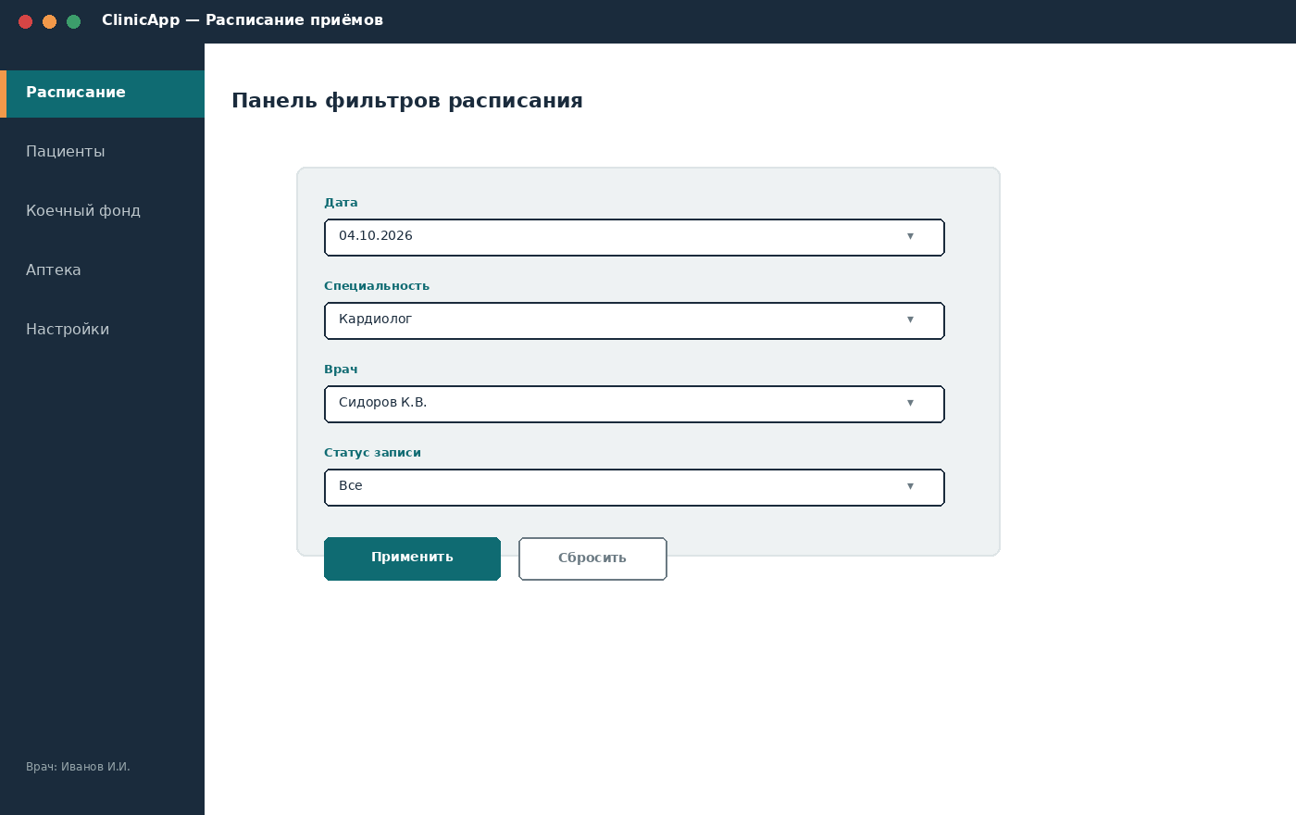
Рисунок 5 — панель фильтров расписания
- Нажмите на поле «Дата» и выберите нужный день в календаре.
- В поле «Специальность» выберите значение из выпадающего списка (например, «Кардиолог»).
- В поле «Врач» выберите конкретного специалиста либо оставьте значение «Все».
- В поле «Статус записи» при необходимости ограничьте выборку только свободными, занятыми или отменёнными слотами.
- Нажмите кнопку «Применить» для обновления таблицы расписания.
- Для возврата к исходному виду нажмите кнопку «Сбросить».

6. Запись пациента на приём
Для записи пациента на свободный слот расписания выполните следующие действия (см. Рисунок 6):
- В таблице расписания найдите свободную ячейку (белый фон) у нужного врача и на нужное время.
- Дважды щёлкните по ячейке — откроется диалоговое окно «Запись пациента на приём».
- В поле «Пациент (ФИО)» введите фамилию, имя и отчество пациента или выберите его из списка ранее зарегистрированных пациентов.
- Проверьте корректность полей «Врач», «Дата приёма» и «Время» — они заполняются автоматически на основании выбранной ячейки.
- Нажмите кнопку «Записать» для подтверждения.
- Нажмите «Отмена», если запись оформлять не требуется.
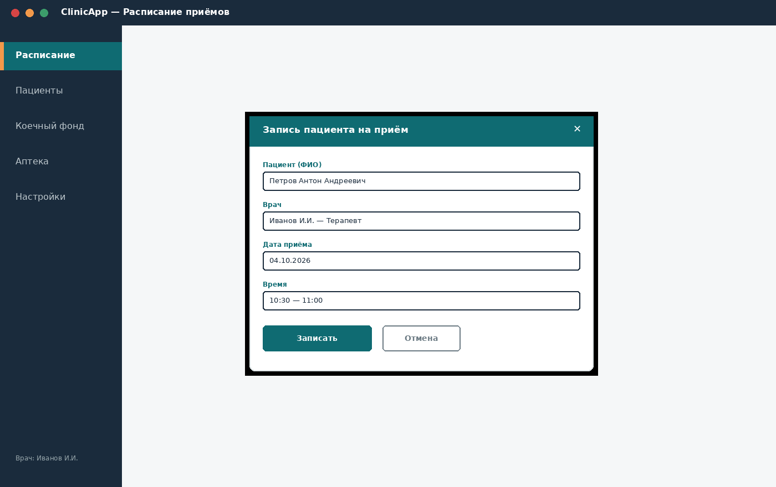
Рисунок 6 — диалоговое окно записи пациента на приём
Внимание: После подтверждения записи соответствующая ячейка расписания окрашивается в бирюзовый цвет и становится недоступной для повторной записи.

7. Утверждение расписания
Утверждение подготовленного расписания доступно только пользователям с ролью «Главный врач» (см. Рисунок 7).
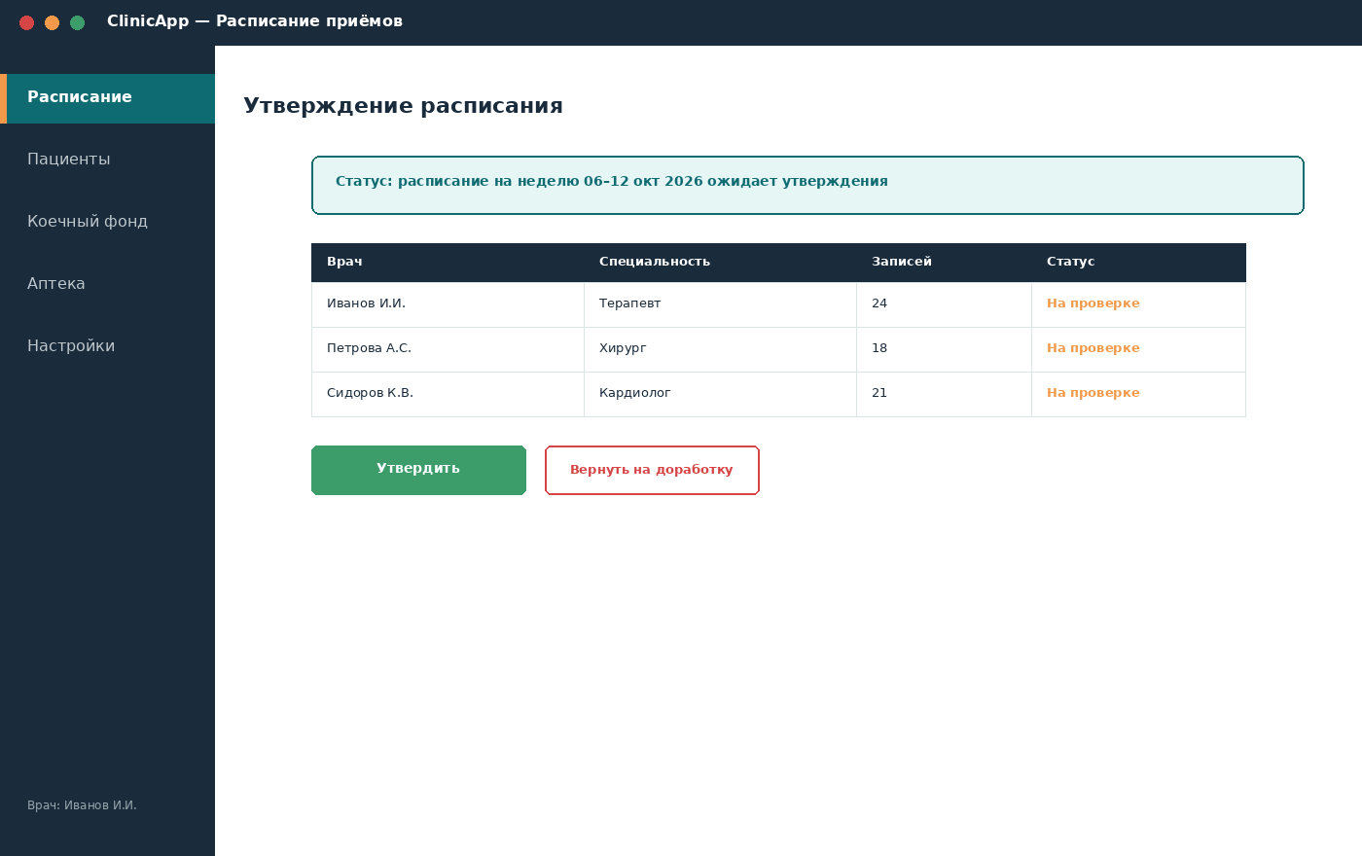
Рисунок 7 — экран утверждения расписания главным врачом
- Откройте раздел «Расписание» и переключитесь на вкладку утверждения (доступна только главному врачу).
- Изучите сводную таблицу с количеством записей по каждому врачу на выбранную неделю.
- Если расписание подготовлено корректно, нажмите кнопку «Утвердить» — расписание становится доступным для пациентов и регистратуры.
- Если расписание требует корректировки, нажмите «Вернуть на доработку» и укажите комментарий для ответственного врача.
Внимание: Утверждённое расписание нельзя отредактировать напрямую — для внесения изменений его необходимо вернуть на доработку.

8. Устранение типичных проблем
- Приложение не запускается — проверьте, что установлена среда выполнения .NET 8 и приложение имеет доступ к серверу MySQL по локальной сети.
- Не удаётся войти в систему — убедитесь, что логин и пароль введены верно; при повторных ошибках обратитесь к администратору для сброса пароля.
- Расписание не обновляется после фильтрации — нажмите кнопку «Применить»; изменение значений фильтра само по себе таблицу не обновляет.
- Не получается записать пациента на слот — убедитесь, что ячейка имеет белый («свободно») статус; занятые и отменённые слоты требуют предварительной обработки регистратором.
- Кнопка «Утвердить» недоступна — функция утверждения расписания видна только пользователям с ролью «Главный врач».

Приложение А. Горячие клавиши
Таблица 1 — сочетания клавиш, ускоряющие работу с расписанием приёмов.
Сочетание клавиш | Действие
Ctrl+N | Открыть окно записи нового пациента
Ctrl+F | Перейти в поле быстрого поиска по фильтрам
F5 | Обновить текущее расписание
Ctrl+1 | Переключиться на вид «День»
Ctrl+2 | Переключиться на вид «Неделя»
Esc | Закрыть текущее диалоговое окно

